Акция «Окна Победы»
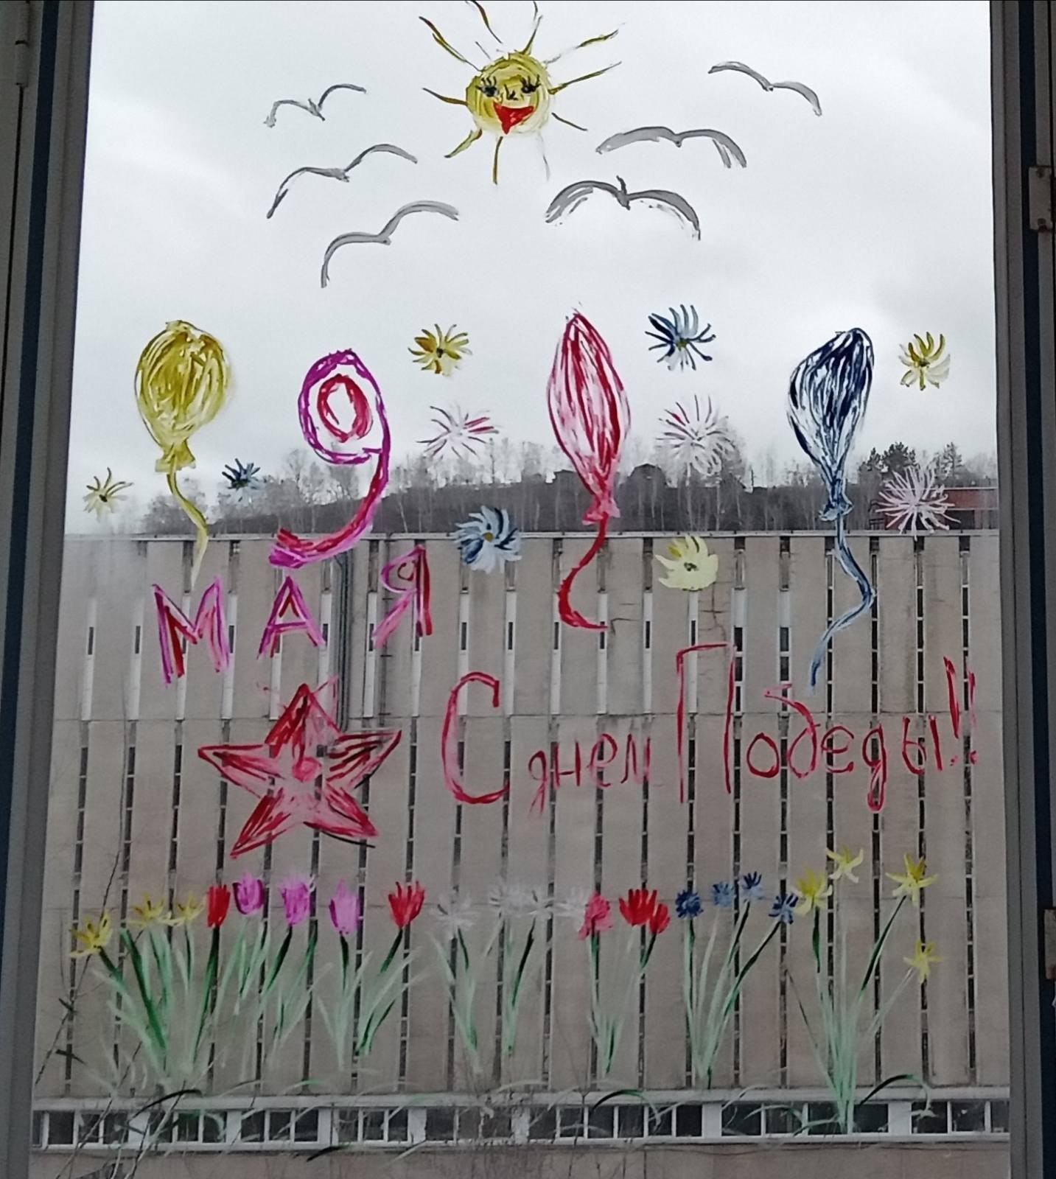
Это одно из ключевых мероприятий, посвященных великой Победе советского народа над фашистскими захватчиками. Украшение окон к 9 мая стало доброй, светлой традицией. Ребята нашего класса тоже включились в это мероприятие и вместе со своими родителями оформили окна своих квартир.

